[苏州大学第一附属医院耳鼻喉科刘济生多图现 复制粘贴痕迹，苏州大学研究可信度遭挑战](https://mp.weixin.qq.com/s?__biz=Mzk3NTEwMTE3OA==&mid=2247486539&idx=1&sn=fe45d3382cc17af35a17ab164dfe22ad)

[学术荟萃](javascript:void(0);)2025-05-01 09:57:00山东

**Part.1**



**论文简介**

**标题：miR-141-3p promotes proliferation and metastasis of nasopharyngeal carcinoma by targeting NME1**

**日期：**2020年4月13日

**单位与作者**：苏州大学第一附属医院耳鼻喉科 Manyi Li、Jisheng Liu(通讯作者 音译 刘济生)

**期刊：*Advances in Medical Sciences***

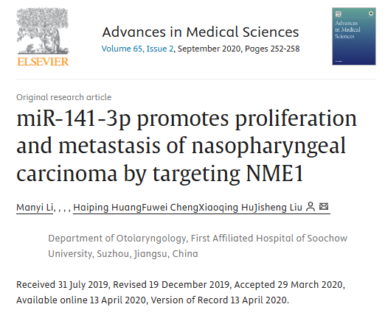

**Part.2**



**图像异常问题**

**#1 图1G中的两幅图像看起来是相同的，尽管是水平翻转的。**

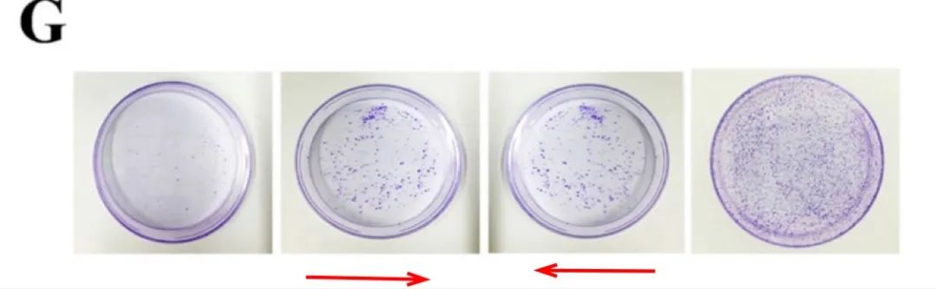

**#2 图1F和3C发现多处重复。**

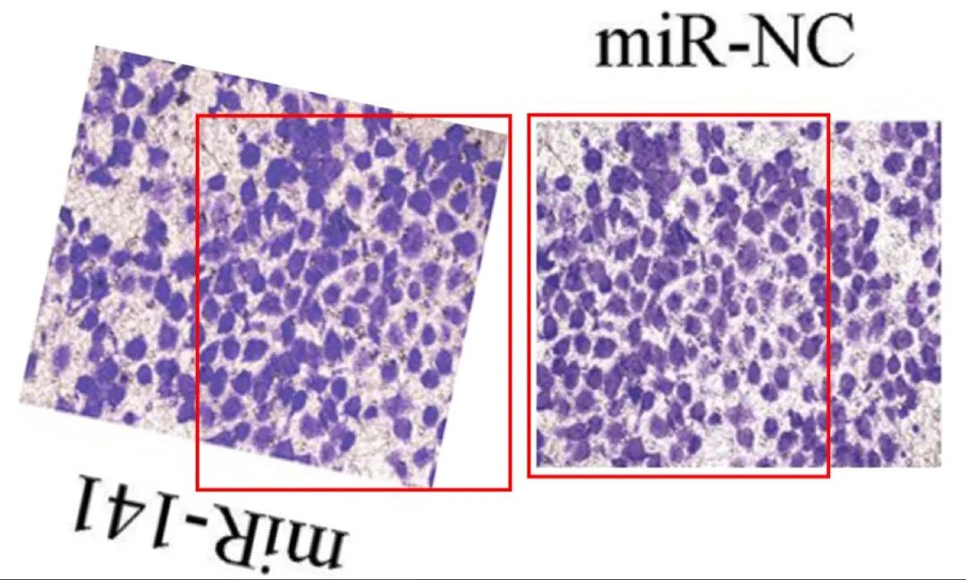

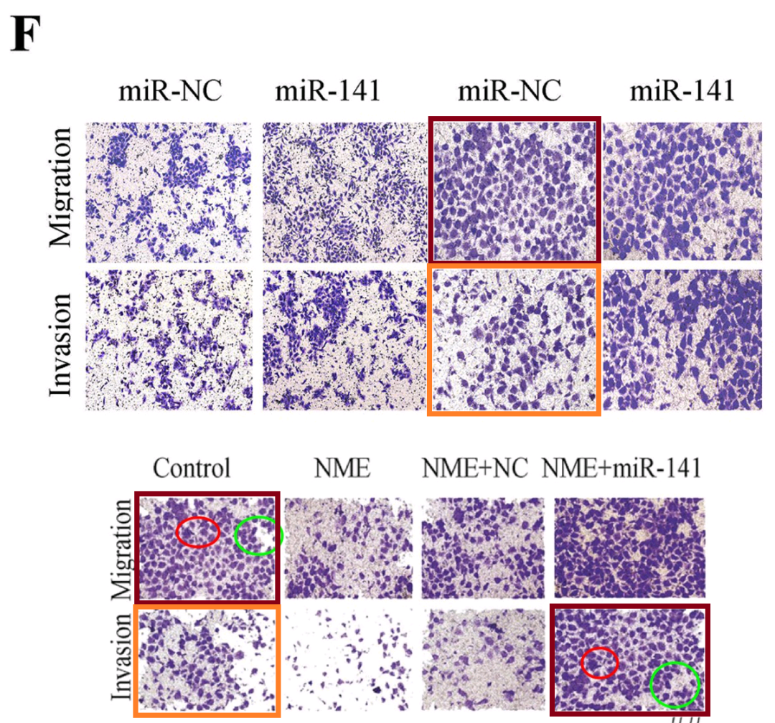

**#3 图4B与Xu et al 2018的图10a出现重复。**

* [left] Fig 10a from "The effects of lncRNA MALAT1 on proliferation, invasion and migration in colorectal cancer through regulating SOX9" (Xu et al 2018).
* [right] Fig 4B.

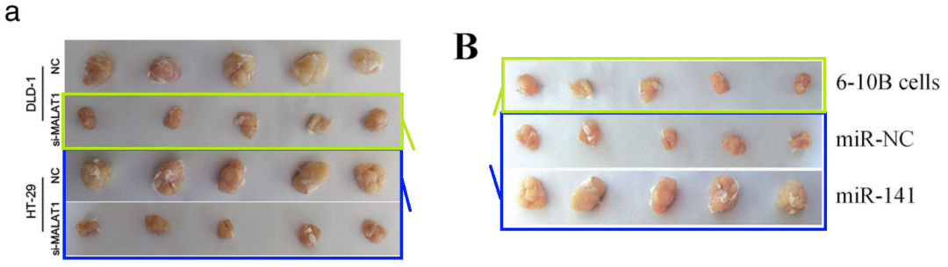

**参考信息：**

https://pubpeer.com/publications/5278A8FCD975E1E0C03F47AF88CDF4#6

https://www.sciencedirect.com/science/article/pii/S1896112620300134?via%3Dihub